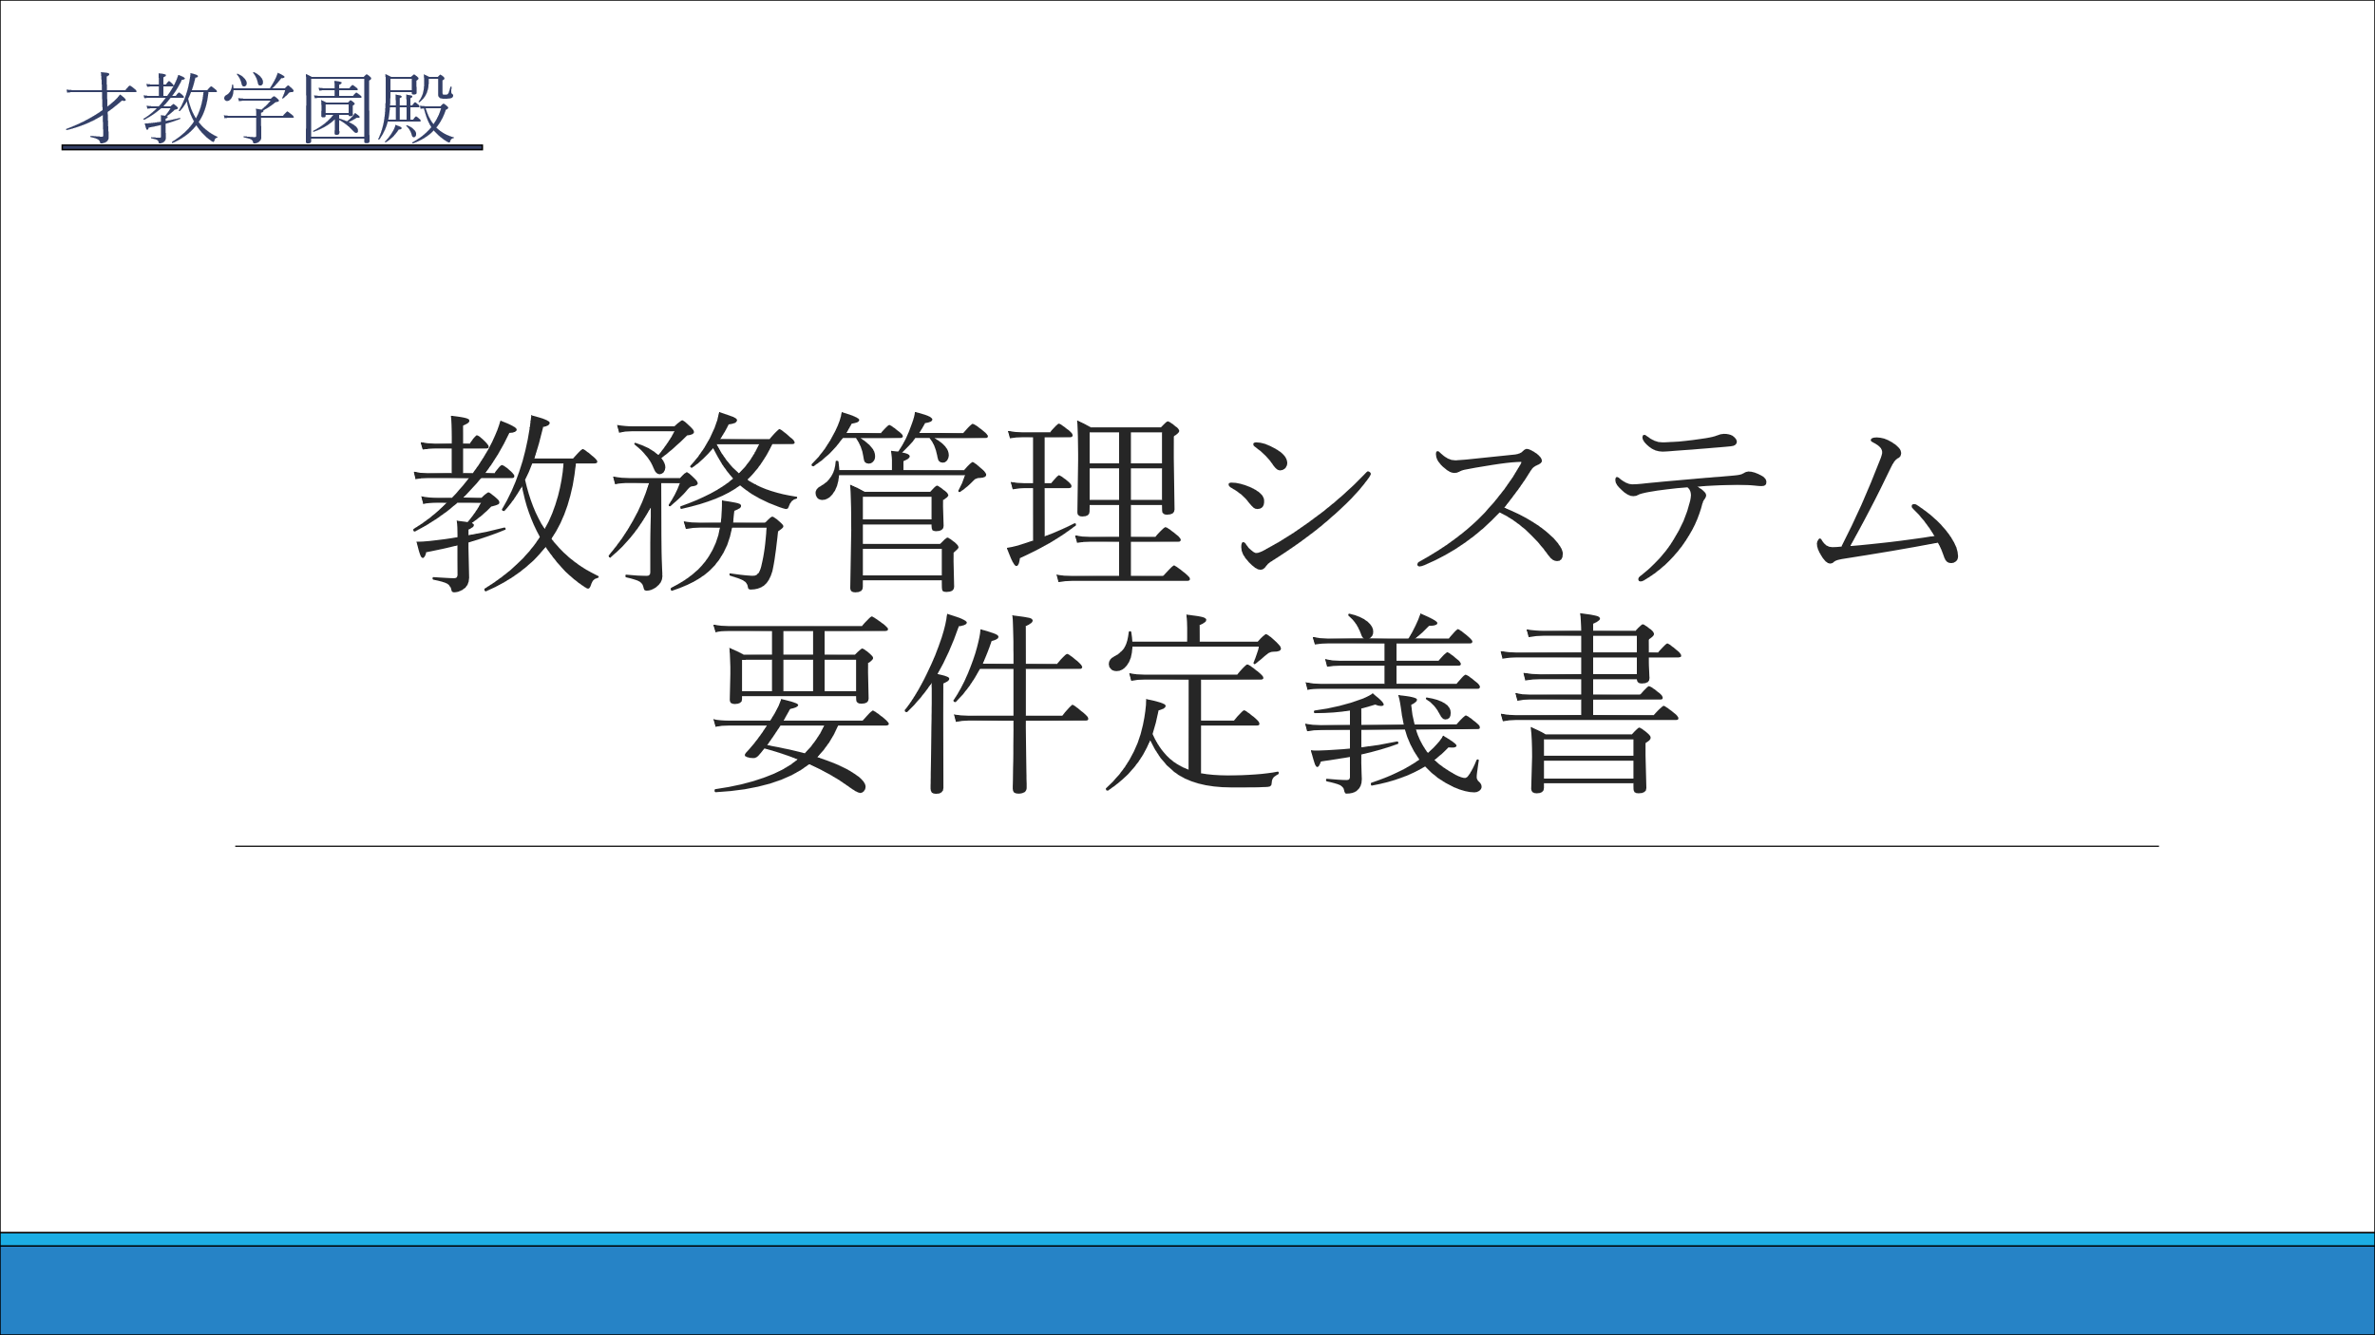

2024年9月20日

ソフメイト株式会社

目次

システム概要 3

1. 背景 3

2. システム構成図 3

3. 用語の定義 3

4. 特記事項 4

業務要件 5

1. 業務フロー 5

2. 規模 5

3. 範囲 5

機能要件 6

1. 項目 6

2. 機能一覧 6

3. 機能詳細 6

セキュリティ要件 9

1. 情報セキュリティ 9

2. 動作環境 9

ドキュメント更新履歴 10

# システム概要

# 背景

現状のExcelを中心とした教務管理では、業務の属人化やデータの点在問題など様々な懸念が存在しており、新システムの導入が検討された。

# システム構成図

別添のシステム構成図を参照。

# 用語の定義

1. 教務管理

学校運営において必要となるデータを管理する業務。

今回のシステム化では定期テスト、模擬試験、通知票、指導要録、出席管理までを範囲とする。

1. 指導要録

生徒の学籍並びに指導の過程及び結果の要約を記録したもので、文部科学省より作成が義務付けられている公文書。

1. 素点

試験の結果。数値変換や操作を加えない、そのままの点数や数値。

1. 確認票

生徒が自分の試験の点数に間違いがないかチェックするための帳票。

1. 信学会

幼児教育、学校教育、学習塾など幅広い教育事業を展開する学校法人であり、才教学園様も属している。

1. 育伸社

学習塾や私立学校向けの教材出版会社。

1. 分析表

才教学園の教職員用の分析表。各学年の平均偏差値などをグラフ化したもの。

1. 各種帳票

定期テスト

* 確認票
* 個人成績表 (レーダーチャート)
* 個人成績表 (分布図)
* 学年順位表
* 素点・平均点比較表
* 校内掲示帳票 (テスト毎)
* 校内掲示帳票 (学期毎)
* 成績推移表 (在学中の)

模擬試験

* 分析表 (育伸社)
* 分析表 (信学会)
* 校内掲示帳票
* 成績推移表 (在学中の)

# 特記事項

1. 生徒管理システムとの連携について

本システムは生徒管理システムと同サーバ内に構築し、データベースを共有して使用するものとする。

使用するテーブルの詳細は、基本設計プロセスにて決定する。

1. アカウント管理について

ログイン時に使用するアカウント情報については、生徒管理システムの職員情報を使用する。

1. ユーザー (教職員) の権限について

本システムではユーザー (教職員) の権限については考慮しないものとする。

# 業務要件

# 業務フロー

別添の業務フロー図を参照。

# 規模

1. 定期テスト

最大で生徒600名の定期テスト処理に関する情報を管理。

1. 模擬試験

最大で生徒600名の模擬試験処理に関する情報を管理。。

1. 通知票

最大で生徒600名の通知票作成処理に関する情報を管理。

1. 指導要録

最大で生徒600名の指導要録作成処理に関する情報を管理。

1. 出席管理

最大で生徒600名の出席情報処理に関する情報を管理。

# 範囲

1. 定期テスト

素点入力から各種帳票出力までの処理。

1. 模擬試験

育伸社・信学会から提供される模擬試験結果情報の取込から各種帳票・分析表出力までの処理。

1. 通知票

教科担任、学級担任の通知票評価情報入力から通知票・所見集出力までの処理。

1. 指導要録

指導要録評価情報入力から指導要録出力までの処理。

1. 出席管理

日々の出席情報入力から通知票・指導要録作成時の自動集計までの処理。

# 機能要件

# 項目

1. 定期テスト
2. 模擬試験
3. 通知票
4. 指導要録
5. 出席管理
6. マスタ管理

# 機能一覧

別添の機能一覧図を参照。

# 機能詳細

1. 定期テストの構成

* 素点登録

検索・登録・照会・修正・削除

* 各種帳票出力

検索・照会・出力

1. 模擬試験の構成

* 模擬試験情報取込

データ参照・インポート

* 参照

検索・登録・照会・修正・削除

* 各種帳票出力

検索・照会・出力

1. 通知票の構成

* 教科担任用登録

検索・登録・照会・修正・削除

* 学級担任用登録

検索・登録・照会・修正・削除

* 通知票出力

検索・照会・出力

* 所見集出力

検索・照会・出力

1. 指導要録の構成

* 指導要録情報登録

検索・登録・照会・修正・削除

* 指導要録出力

検索・照会・出力

1. 出席管理の構成

* 出席情報登録

検索・登録・参照・修正・削除

1. マスタ管理の構成

* 通知票評価項目マスタ

検索・登録・修正・削除

* 定期テストマスタ

検索・登録・修正・削除

* 模擬試験マスタ

検索・登録・修正・削除

* 模擬試験平均点マスタ

検索・登録・修正・削除

1. 画面遷移

別添の画面遷移図を参照。

(画面遷移図内の画像はイメージです。)

# セキュリティ要件

# 情報セキュリティ

1. アクセス制御

校内ネットワークからの接続のみに制限する。

1. アクセス認証方法

アカウントとパスワードでの認証。

1. データの暗号化

SSL/TLSを使った暗号化。

1. 不正接続対策

Spring Securityを使用。

# 動作環境

1. 利用者使用OS : Windows11, version 23H2
2. ブラウザ : Chrome, version 129、Edge, version 129

# ドキュメント更新履歴

|  |  |  |  |
| --- | --- | --- | --- |
| バージョン | 日付・時刻 | 更新者 | 内容 |
| 1.0.0 | 2024/08/16 | 丸山 浩史 | 初版 |
| 1.0.1 | 2024/08/26 | 丸山 浩史 | 曖昧な表現を修正  未定義箇所記載  不要項目削除 |
| 1.0.3 | 2024/08/29 | 丸山 浩史 | 未定義箇所記載 |
| 1.0.4 | 2024/09/13 | 丸山 浩史 | 機能要件詳細追記 |
| 1.0.5 | 2024/09/17 | 丸山 浩史 | 特記事項追記 |
| 1.0.6 | 2024/09/20 | 丸山 浩史 | 各表現の微調整 |